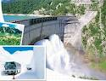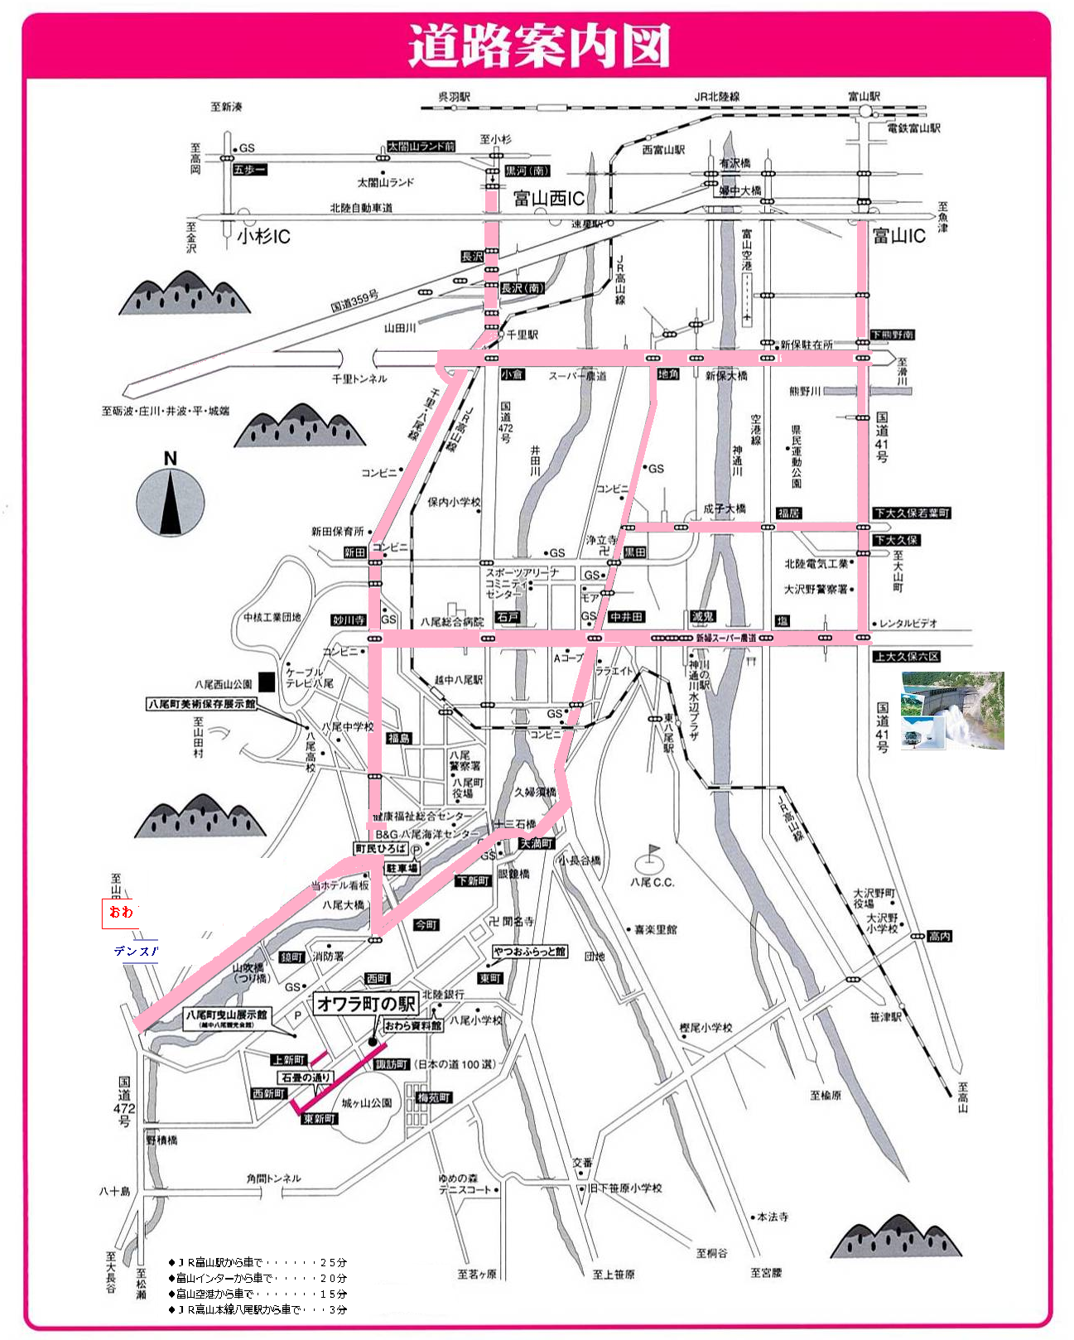

**グランドメゾン八尾**

**おわらビューホテル**

**レジデンス八尾**

♦　ＪＲ富山駅より車で･･････････30分

♦　富山インターより車で････････20分

♦　富山空港より車で････････････15分

♦　ＪＲ高山本線八尾駅より車で･･･4分